产品说明书
一、产品的展示
相机放置区域
尺寸：32.5*28*20.5mm

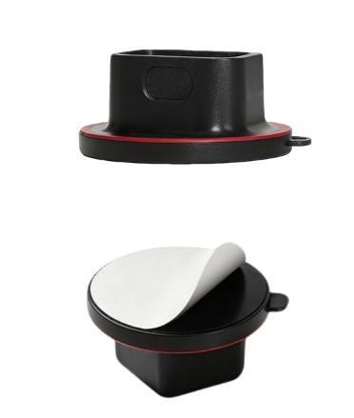
3M黏胶
直径尺寸：55mm
底座支持水平360度旋转
预留充电孔位
尺寸：14*8mm
2.场景示范
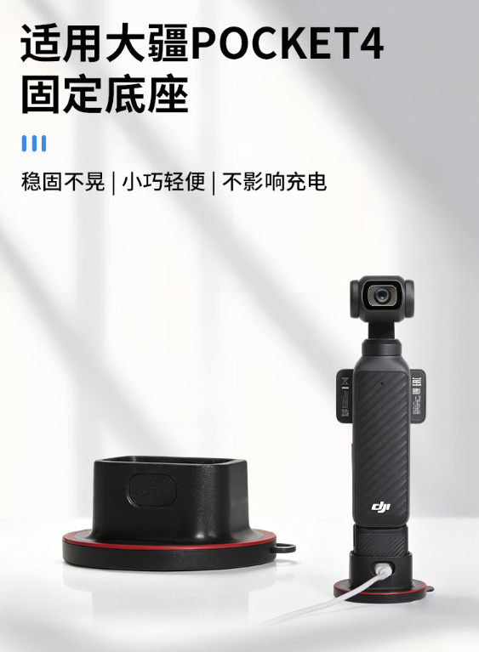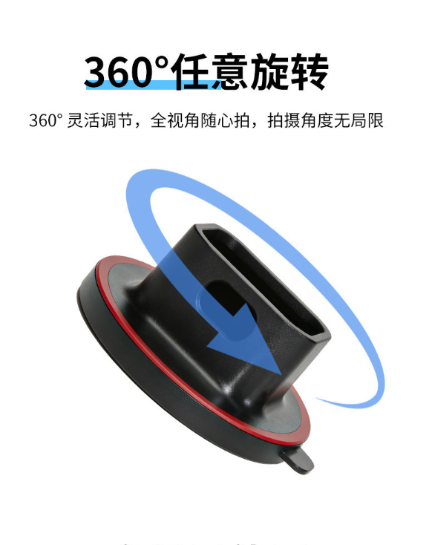
- 包装清单
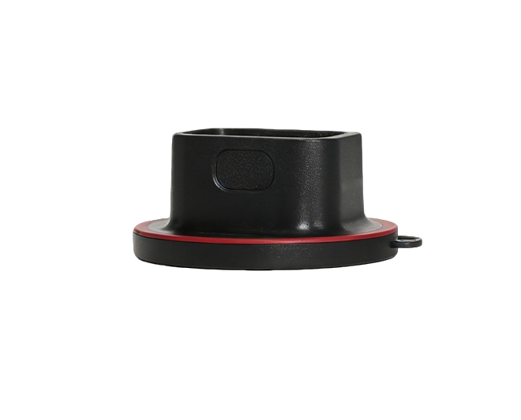
- 使用的说明
1.连接示范
产品使用说明：https://v.douyin.com/EjRPQxn_2Jo/
- 产品的参数

